「2017臺北世大運論壇」實施計畫

一、起源：
申辦奧運、世界盃足球賽、世界大學運動會、洲際運動會(如亞運、東亞運)……等國際大型賽會，已成為世界各國與主要大城市特色行銷國際的最佳管道，因此世界各國無不爭相舉辦大型國際賽會，主辦城市也將主辦這些賽會視為城市發展、更新與向上提升的絕佳良機。成功申辦「2017臺北世界大學運動會」是臺北市更是臺灣的光榮與驕傲。
正如郝市長所叮囑：「成功申辦到世大運，市府團隊只能欣喜一夜而已，因為市府團隊都明白要辦好如此高水準賽會的挑戰有多艱鉅，必須嚴正以待，審慎籌辦，以不辜負市民的期待，充份展現臺北的城市能量。」
2017臺北世大運距今不到四年，而萬事貴在「慎始」，為將來的每個籌辦環節打下基礎。在籌辦的專責組織上市府已成立籌辦委員會，共計15部處，包含綜合行政、人力資源、設施環保、市場開發、衛生及後勤處…等。希冀藉由本次研討會，促使與會人員熟悉籌辦國際大型運動賽會之相關概念，進而完備2017世界大學運動會各項籌備工作。期許透過與市府各機關縝密的合作，作好每一個環節，展現高度的執行力與完善的品質，並將在中央、各地方政府及民間團體的支持下，共同辦好這僅次於奧運的運動賽會，提升城市競爭力及運動休閒生活品質，進而提高臺北的國際能見度，同時讓世界看見臺灣、讓臺北感動全世界。
二、辦理單位：
(一) 指導單位：臺北市政府。
(二) 主辦單位：臺北市政府體育局、臺北市立大學。
(三) 協辦單位：臺北市立大學體育學院陸上運動學系。
三、舉辦日期：103年7月11日(星期五) 8：30-17：00。
四、舉辦地點：臺北市立大學天母校區科資大樓9樓國際會議廳。
（臺北市士林區忠誠路二段101號）
五、舉辦方式：
(一) 邀請國內專家學者專題演講。
(二) 配合2017世大運比賽場館參訪。
六、參與對象：預定200人。
(一) 2017臺北世界大學運動會籌備委員會15個執行工作部門之主管與承辦人員。
(二) 2017臺北世界大學運動會籌備處工作人員。
(三) 本局業務相關同仁。
（四）各縣市教育局（處）、體育場、體育場館相關業務人員及各大專院校相關系所師生。
七、報名方式：
（一）本府公務人員：請洽所屬單位人事人員至「臺北e大」之「實體班期專區」完成報名手續。
（二）其他人士：
1.報名日期：自即日起至7月3日17:00截止（預計開放70名）。
2.報名相關訊息及表格請逕至本局網站「最新消息」
（http：//www.tms.taipei.gov.tw)查詢及下載。【報名表另詳附件】
3.報名郵件請註明參加「2017臺北世大運論壇」，填妥後E–Mail至ronnie@utaipei.edu.tw或傳真至(02)2575-1323，臺北市立大學將於收到報名資料後三日內以電子郵件或電話通知是否完成報名程序，若於三日內未收到通知，請電洽臺北市立大學陸上運動學系黃小姐，電話：(02)2871-8288#6202。
八、日程：如附件日程表。
九、報到時間與地點：
(一) 報到時間：103年7月11日(星期五) 上午8:30-9:00
(二) 報到地點：臺北市立大學天母校區科資大樓9樓國際會議廳
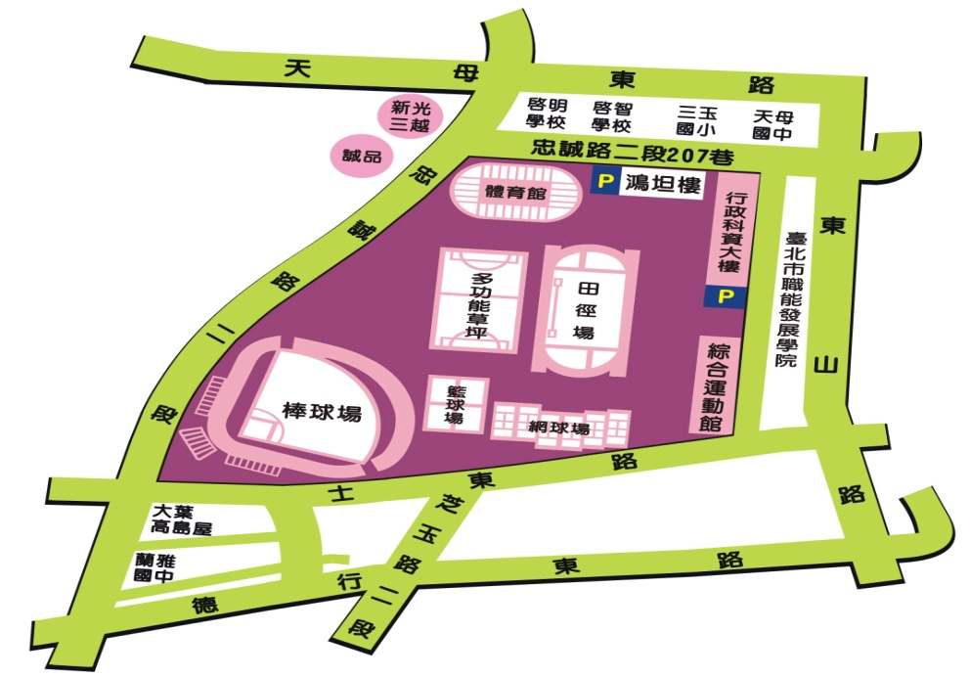
(臺北市士林區忠誠路二段101號)
十、交通位置圖：

天母校區

- 自行開車：
1.行車至臺北市士林區忠誠路2段101號(啟明學校對面)。
2.臺北市立大學天母校區設有付費停車場，每小時收費20元。
(二) 搭乘捷運(紅線)：
1.出士林、芝山捷運站，轉乘公車285、685、279、紅12，於啟智學校站下車。
2.出劍潭捷運站，轉乘公車685、606、279，於啟智學校站下車。

十一、日程表

時間 | 議程 | 主持人 | 主講人
08:30-09:00 | 報到
09:00-09:20 | 記者會
09:20-09:30 | 開幕典禮 | 致詞貴賓：  臺北市政府 郝龍斌市長  臺北市立大學 戴遐齡校長  臺北市政府體育局 何金樑局長
09:30-10:30 | 【專題演講1】  國際大型運動賽會與城市、國家發展的關係 | 【主持人】  臺北市政府體育局  何金樑局長 | 【主講人】  臺北市立大學  戴遐齡校長
10:30-10:40 | 休息
10:40-11:40 | 【專題演講2】  增進城市成功申辦國際大型運動賽會之政策與願景 | 【主持人】  臺北市立大學  戴遐齡校長 | 【主講人】  國立臺灣師範大學  陳美燕教授
11:40-12:40 | 【專題演講3】  2017世大運比賽場館實地參訪  詩欣館(游泳)  體育館(籃球) |  | 【主講人】  臺北市立大學  鄭芳梵副校長
12:40-13:40 | 午餐
13:40-15:10 | 【專題演講4】  本國運動競技實力分析 | 【主持人】  中華奧林匹克委員會  陳國儀秘書長 | 【主講人】  體育署  王漢忠組長
15:10-15:30 | 茶敘
15:30-17:00 | 【專題演講5】  國際綜合賽會現況與發展趨勢 | 【主持人】  國立體育大學  周宏室教授 | 【主講人】  臺北市立大學  陳顯宗主任秘書
17：00- | 賦歸
報名表（其他人士）：
「2017臺北世大運論壇」報名表
姓名 |  | 性別 | □男□女（請勾選）
出生年月日 | 年 月 日 | 餐飲偏好 | □葷□素食（請勾選）
服務單位∕
就讀學校
聯絡方式 | 地址：
聯絡方式 | 電話：（O） （H） （行動）
聯絡方式 | FAX：
聯絡方式 | E-mail：
備 註 | 1.本表不敷使用，請自行下載列印。  2.報名自即日起至7月3日截止，為避免浪費名額資源，凡報名者務請全程出席，會後寄發研習證書。  3.報名表請逕至臺北市政府體育局網站最新資料下載（網址http://www.tms.taipei.gov.tw）。  (1)e-mail報名，請傳至ronnie@utaipei.edu.tw信箱，來信請註明：「2017臺北世大運論壇」。  (2)傳真報名，FAX：(02)2875-1323。  4.如有疑義，歡迎來電洽詢：臺北市政府體育局綜合企劃科吳先生。電話：(02)2570-2330轉6259。

